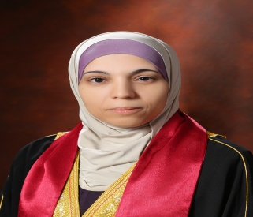
البيانات الشخصية

 | الاســـــــم | ايناس محمد حمد الرحيل الغرايبه
 | تاريخ ومكان الميلاد | الهاشمية 25/10/1981
 | الجنسية | أردنية
 | الحالة الاجتماعية / عدد الأولاد إن وجد | متزوجة / عدد الأولاد: 2
 | صندوق البريد و الرمز البريدي
 | الجوال | 0777971018

البيانات الادارية

الكلية | الفقه المالكي
القسم | الفقه المالكي
تاريخ التعيين | 25/11/2019م
الرقم الوظيفي | 10589
البريد الإلكتروني (الرسمي) | Enas.Gharaibeh@wise.edu.jo

اللغات

 | اللغة | درجة الاتقان (استماع، كتابة، قراءة، محادثة)
 | العربية | ممتاز
 | الإنجليزية | جيد جداً

المؤهلات الدراسية

 | الدرجة العلمية | التخصص | الجهة المانحة لها / الدولة | التاريخ
 | بكالوريوس | الفقه وأصوله | جامعة مؤتة | 2002م
 | ماجستير | الفقه وأصوله | جامعة مؤتة | 2005م
 | دكتوراة | الفقه وأصوله | جامعة العلوم الإسلامية العالمية | 2010م

الرتب الأكاديمية

 | الرتبة الأكاديمية | الجهة المانحة لها | الدولة | التاريخ
 | أستاذ مساعد | جامعة حائل | المملكة العربية السعودية | 2010م

التخصص ومجالات الاهتمام

 | التخصص العام | الفقه وأصوله
 | التخصص الدقيق | الفقه وأصوله
 | مـجالات الاهتمام | الفقه المالكي  توظيف التقنيات المعاصرة في خدمة الفقه المالكي  انتاج فيديوهات تعليمية مختصة بمناهج الفقه المالكي

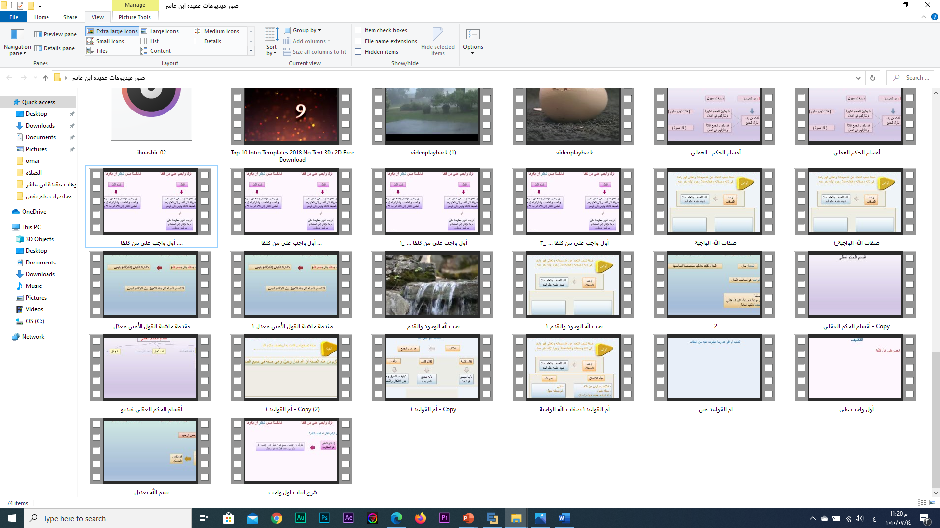
عنوان وملخص رسالة الدكتوراه

عنوان وملخص رسالة الدكتوراه (في حدود 150 كلمة)
فقه الزواج والطلاق عند الحنفية دراسة تطبيقية على قانون الأحوال الشخصية الأردني
تلقي هذه الدراسة الضوء على نشأة المذهب الحنفي، وعلى نشأة قانون الأحوال الشخصية الأردني. وتتناول الدراسة الزواج والطلاق في المذهب الحنفي، وتبين رأي قانون الأحوال الشخصية في كل المسائل المبحوثة. والمسائل التي تم بحثها: الخطبة، والآثار المترتبة عن العدول عنها، ومعنى الولاية، وشروط الولي، وإجبار المرأة على النكاح، وعضل الولي، ومن الأولى بتزويج المرأة من الأولياء،وشروط انعقاد عقد النكاح، وألفاظه، وتسجيله، والكفاءة، والمحرمات من النساء، وعقد النكاح الصحيح والباطل والفاسد. بالإضافة إلى معنى المهر، وحكمه، وشروطه، ومقداره، وأنواعه، وحالات ـتأكده، وسقوطه كله أو نصفه، والمسكن، ونفقة الزوجة، ومقدارها، وأنواعها، وشروطها، ونفقة الناشز، والعجز عن النفقة، ومعنى الطلاق وحكمه، وأنواعه، وتعليقه، وما يقع به وممن يصح.

عنوان وملخص رسالة الماجستير

عنوان وملخص رسالة الماجستير (في حدود 150 كلمة)
الحقوق المالية للمرأة في قانون الأحوال الشخصية الأردني دراسة تحليلية نقدية
تتناول هذه الدراسة الحقوق المالية للمرأة في قانون الأحوال الشخصية الأردني، وجاءت في خمسة فصول. وتناول الفصل الأول الحقوق المالية للمرأة المترتبة عن العدول عن الخطبة، وبُحث فيه معنى الخطبة، والآثار المترتبة على العدول، والتعويض عن الضرر الناتج عنه. وفي الفصل الثاني تم الحديث عن مقدار المهر، وأنواعه، ومقدار النفقة، وشروطها، ونفقة الناشز، والامتناع عن النفقة. ونوقش في الفصل الثالث الحقوق التابعة للمهر، ومؤخر الصداق، والمتعة، ونفقة العدة، وبدل الخلع. وبُحث في الفصل الرابع، نفقة الولادة، وأجرة الرضاع، وأجرة الحضانة. وتم في الفصل الخامس إلقاء الضوء على الحقوق المترتبة على الوفاة من حيث مؤخر الصداق، ونفقة المعتدة من الوفاة، ونفقات تجهيز وتكفين الزوجة، ونصيبها من الميراث، والتعريف بالوصية الواجبة ومقدارها. وبينت الدراسة أن بعض مواد القانون بحاجة إلى إعادة صياغة، وبعضها بحاجة إلى تعديل لتحقيق مصلحة أكبر للمرأة، ونبّهت الدراسة إلى أن بعض الوقائع لم يُنص عليها.

السجل الوظيفي

 | الوظيفة | جهة العمل وعنوانها | التاريخ
 | عضو هيئة تدريس | جامعة حائل/ المملكة العربية السعودية | 2010 – 2017م
 | عضو هيئة تدريس | جامعة العلوم الإسلاميةالعالمية / كلية الفقه المالكي | 2019 – على رأس العمل

الأعمال الإدارية واللجان

 | مسمى العمل الإداري/ اللجان والمهام | التاريخ
 | - مساعد العميد لشؤون الجودة | 2020-2021
 | - عضو لجنة الكتاب الالكتروني لكتاب "حاشية القول الأمين على الحبل المتين" | 2019-2020
 | - مشرفة لجنة الجداول و القاعات في جامعة حائل | 2014- 2016م
 | - المشرفة الأكاديمية على فروع جامعة حائل | 2016 - 2017م
 | - مشرفة لجنة كنترول المستويات. | 2010 – 2014م
 | - عضو لجنة تقييم الأسئلة. | 2011 – 2013م
 | - عضو لجنة سير الاختبارات. | 2010 – 2014م
 | - عضو لجنة التظلمات. | 2012 – 2015م
 | - الإرشاد الأكاديمي للطالبات. | 2010 – 2017م

دراساتي في المذهب المالكي

 | - قرأت كتاب "حاشية القول الأمين على الحبل المتين على نظم المرشد المعين" على فضيلة الأستاذ الدكتور وليد الشاويش حفظه الله، وقمت بحوسبة جميع أبواب الكتاب على برنامج البوربوينت، مدعماً برسوم وصور توضيحية وخرائط ذهنية، وبنك أسئلة، كما قمت بعمل فيديوهات توضيحية لبعض مواضيع الكتاب، ويجري العمل الآن على استكمال بقية المواضيع. | 2019 – 2020م
 | - قمت بحوسبة أبواب الطهارة، والصلاة، والزكاة، والصوم، والحج، والأضحية والعقيقة وأحكامهما، والذكاة، والمباح، والأيمان والنذور وأحكامهما من كتاب "الشرح الصغير على أقرب المسالك إلى مذهب الإمام مالك" على برنامج البوربوينت مدعماً برسوم وصور توضيحية وخرائط ذهنية، وبنك أسئلة.  - قمت بحوسبة كتاب "إيضاح المسالك إلى قواعد الإمام أبي عبدالله مالك" للونشريسي | 2019 – 2020م

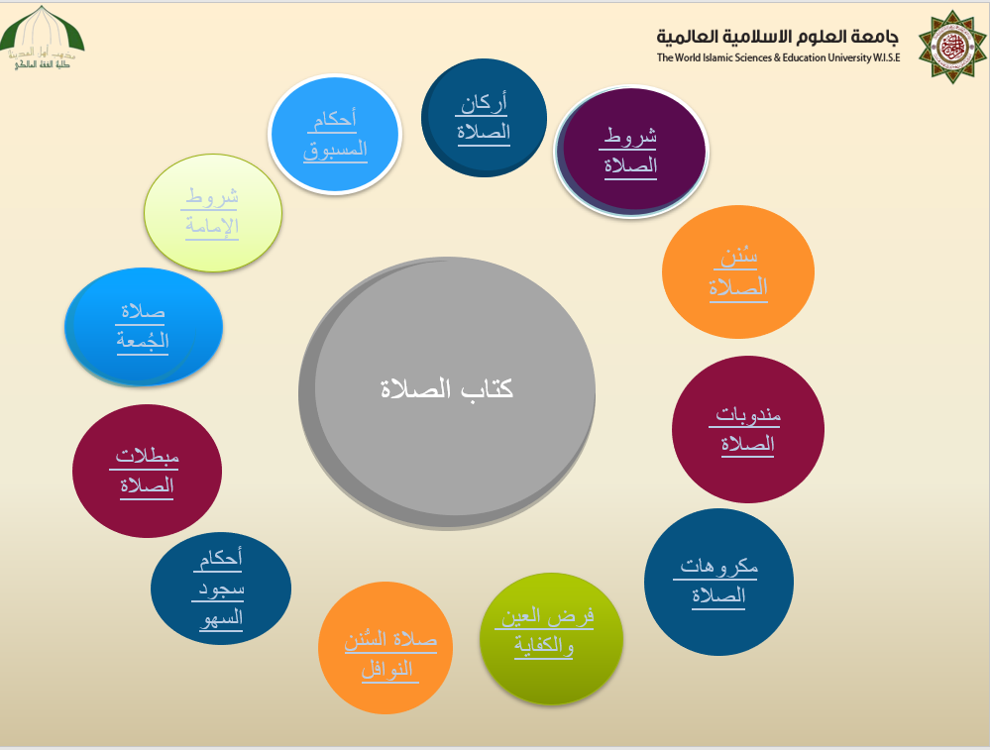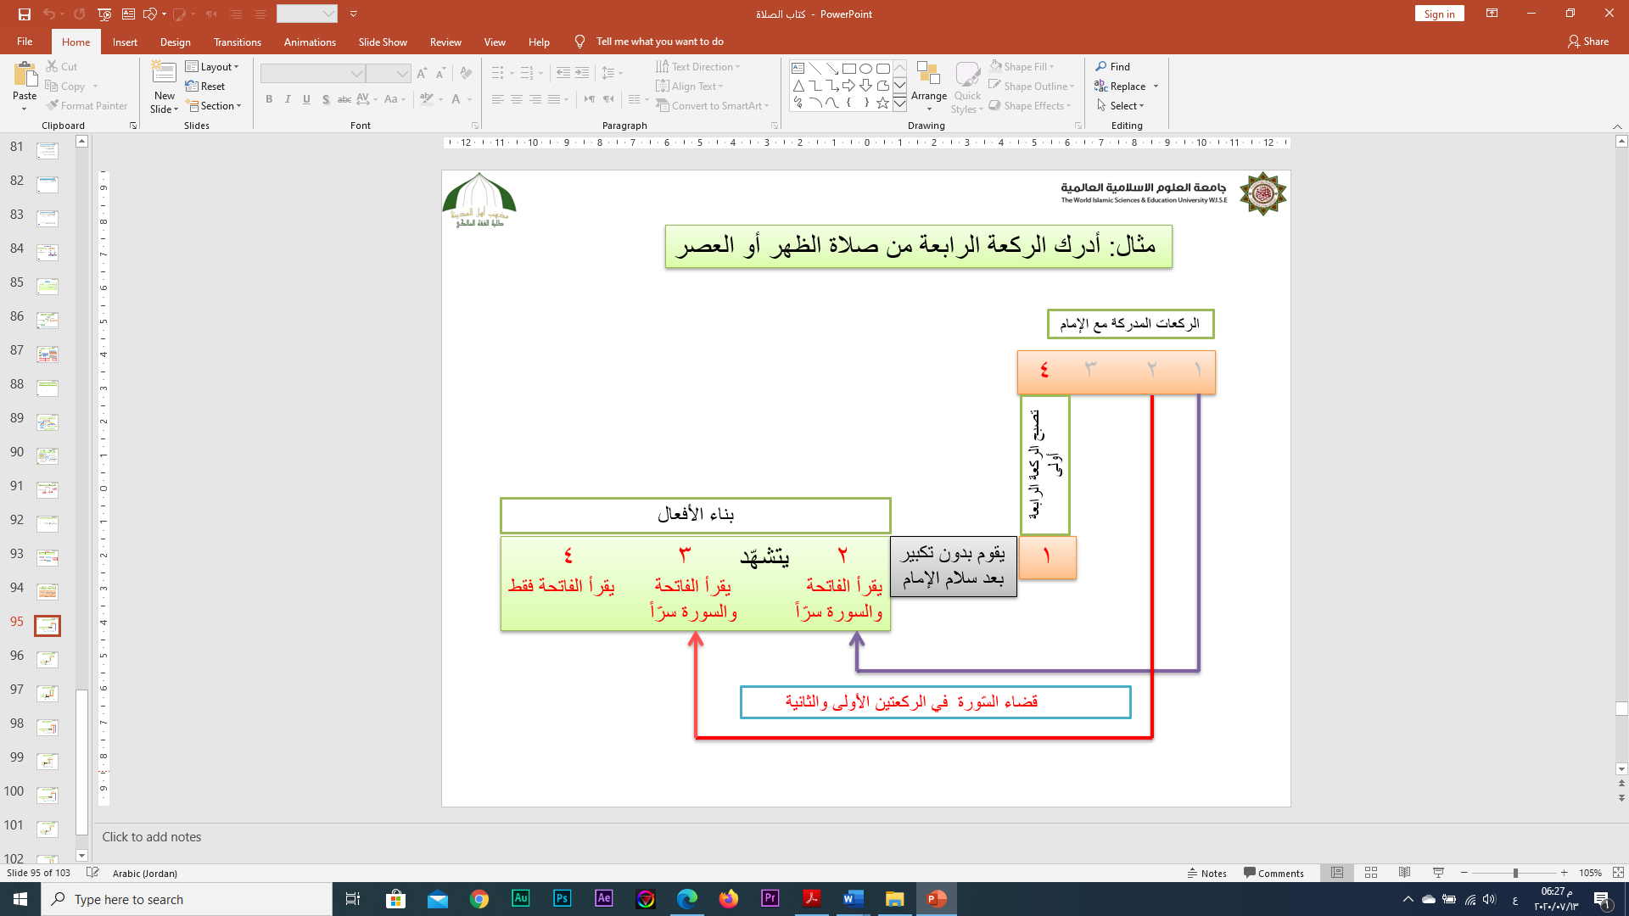

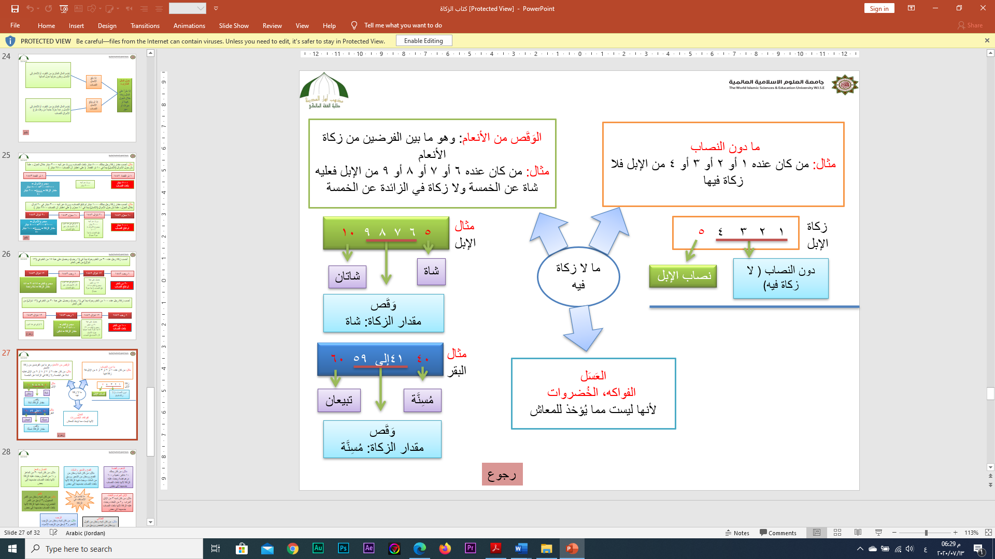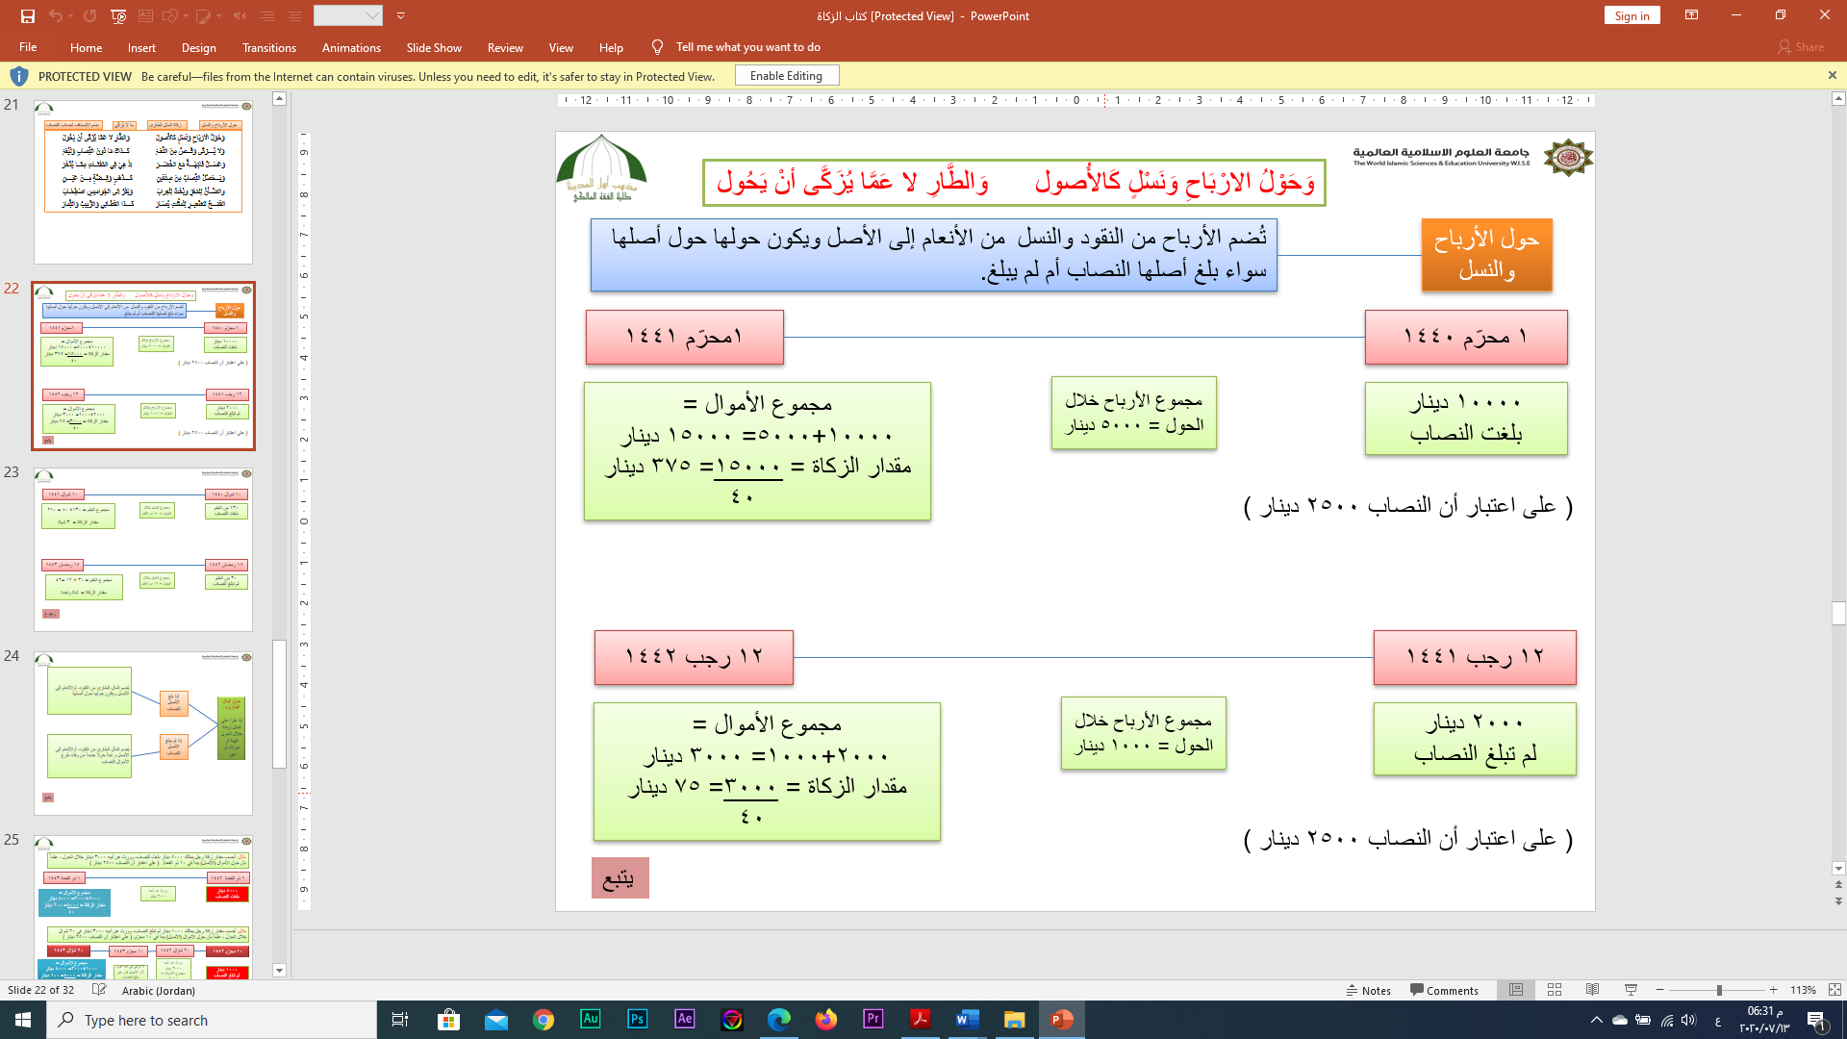

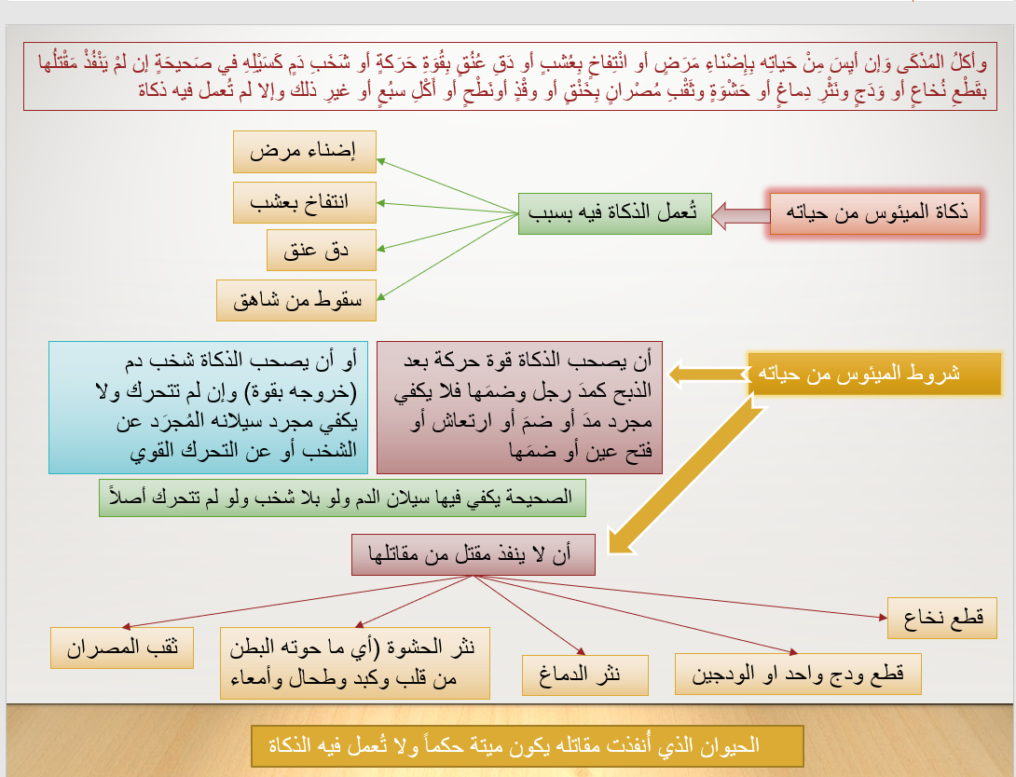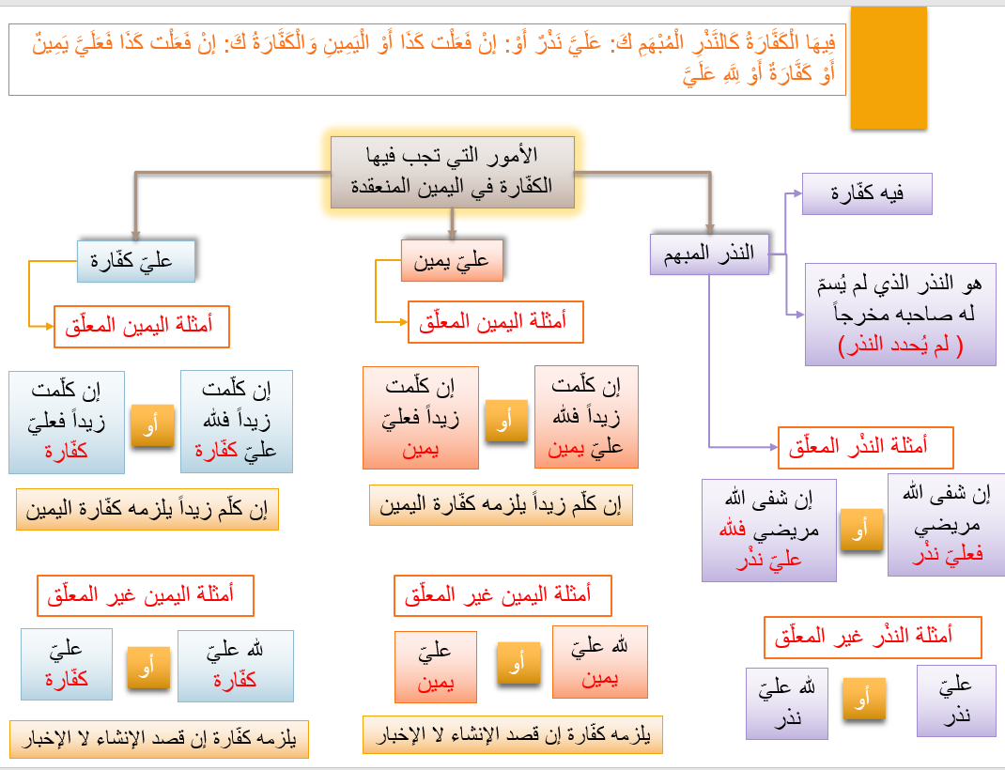

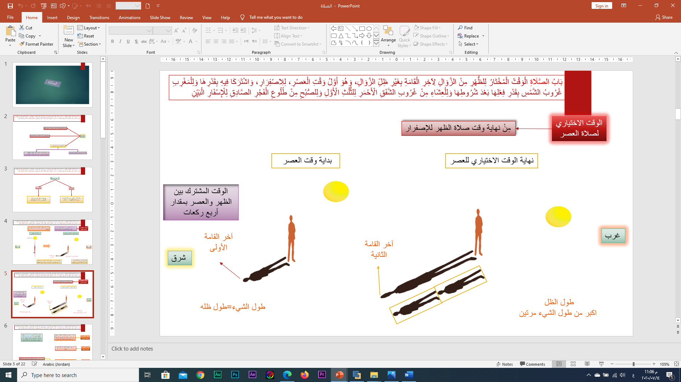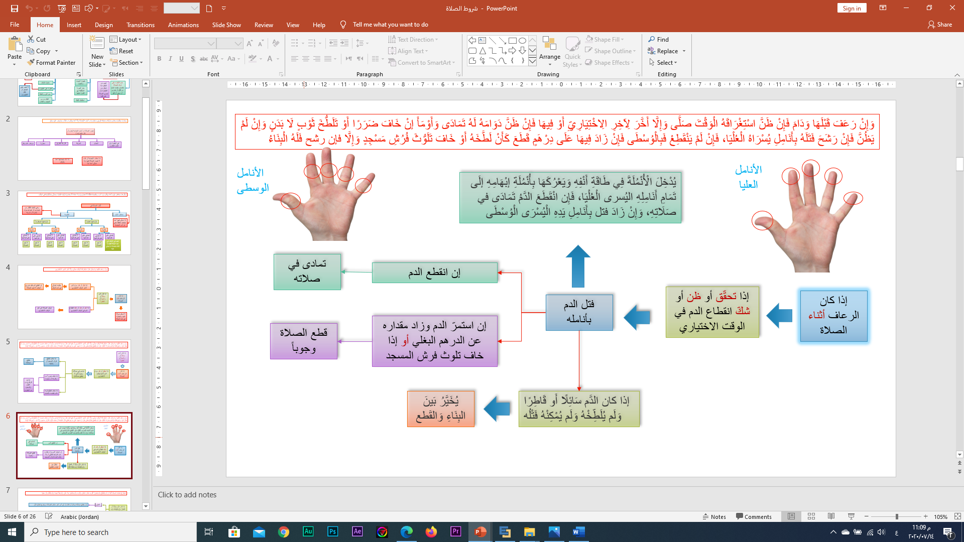

الانتاج العلمي / الأبحاث العلمية المنشورة لآخر خمس سنوات

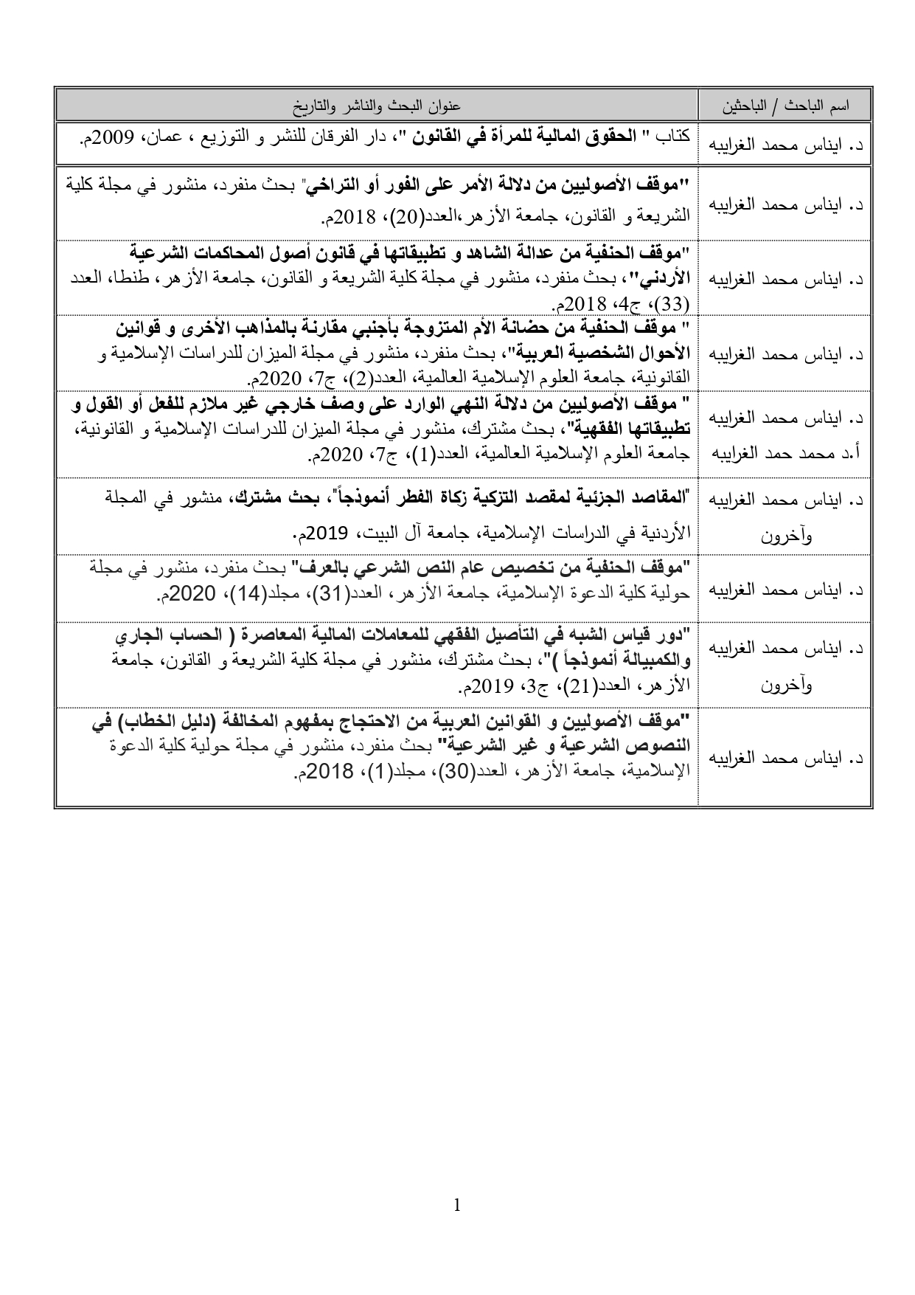

المشاركة في المؤتمرات والندوات العلمية

 | اسم المؤتمر والجهة المنظمة | مكان وتاريخ انعقاده | نوع المشاركة

الدورات التدريبية و الشهادات

 | اسم الدورة والجهة المنظمة / الشهادة والجهة المناحة | التاريخ
 | - الرخصة الدولية لقيادة الحاسوب (ICDL) ، جامعة مؤتة. | 2005م
 | إجازة في تلاوة وتجويد القرآن الكريم على رواية حفص, رابطة العالم الإسلامي(عمان). | 2006م
 | دورة اللغة الإنجليزية العامة : المستوى الرابع/ الخامس / السادس/ السابع،  (Pioneer Academy )، عمان. | 2018م

المقررات والمواد الدراسية

 | المقررات والمواد الدراسية التي تم تدريسها | البكالوريوس | الدراسات  العليا
 | 1- أصول الفقه 1
 | 2- فقه الأسرة
 | 3- فقه الطهارة و الصلاة
 | 4- فقه الصيام و المناسك
 | 5- فقه الاستحفاظ و الشركات
 | 6- دلالات الألفاظ و طرق الاستنباط
 | 7- فقه المعاوضات
 | 8- القواعد الفقهية
 | 9- فقه الحدود
 | 10- مباحث الحكم الشرعي
 | 11- النظام الاقتصادي في الإسلام
 | 12- فقه التبرع و الأطعمة و الأيمان
 | 13- السيرة النبوية
 | 14- الأخلاق في الإسلام
 | 15- أصول فقه 1
 | 16- تلاوة وتجويد 1
 | 17- تلاوة وتجويد 2
 | 18- تلاوة وتجويد 3
 | 19- قرآن كريم 1
 | 20- الأيمان والنذور في الفقه المالكي
 | 21- العبادات (1) في الفقه المالكي
 | 22- فقه العبادات (2)

العضوية في الهيئات، الجمعيات العلمية، أو المهنية

 | اسم الهيئة، الجمعية العلمية، أو المهنية ومكانها | التاريخ

المنح والجوائز التي تم الحصول عليها

 | اسم الجائزة | الجهة المانحة للجائزة ومكانها | التاريخ

